Животные жарких стран
Отгадай загадки.
- Вот так лошадка!-
Воскликнул Андрейка,-
Словно большая
Тетрадка в линейку
(зебра)

Очень много силы в нем,
Ростом он почти что дом.
У него огргмный нос,
Будто тысячу лет рос.
(слон)

ОРЕГАМИ ИЗ БУМАГИ
СЛОН
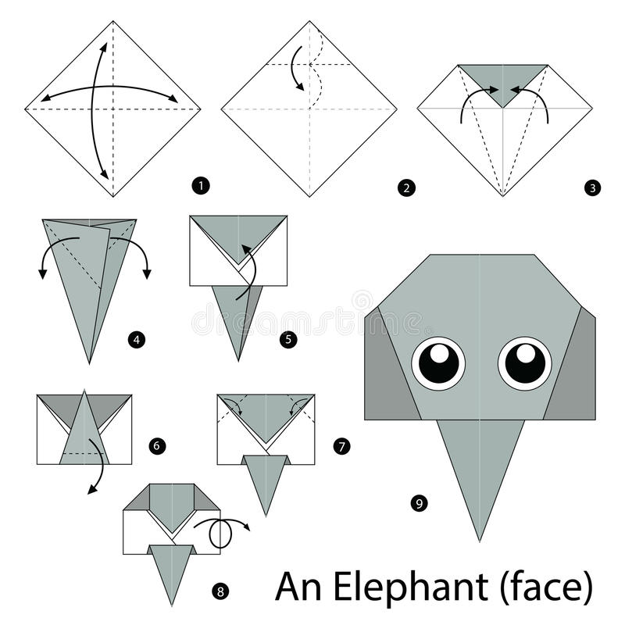
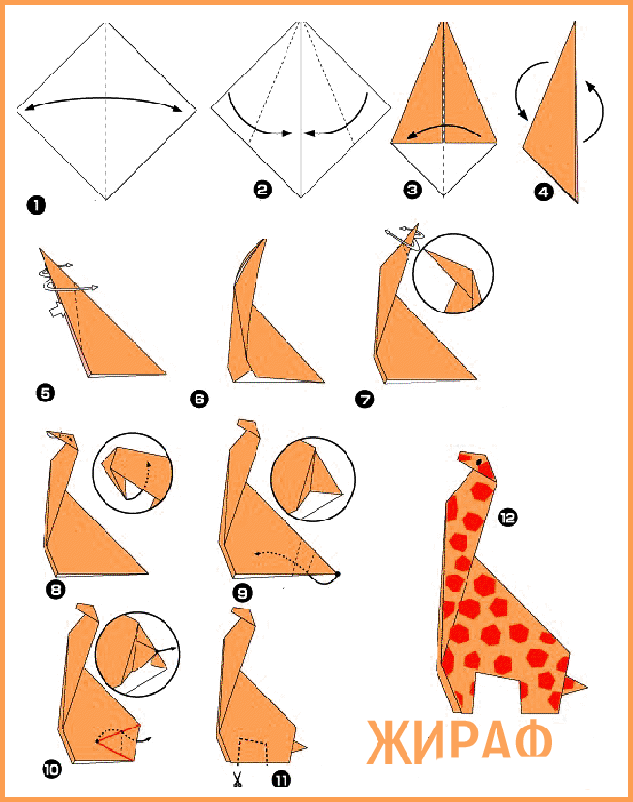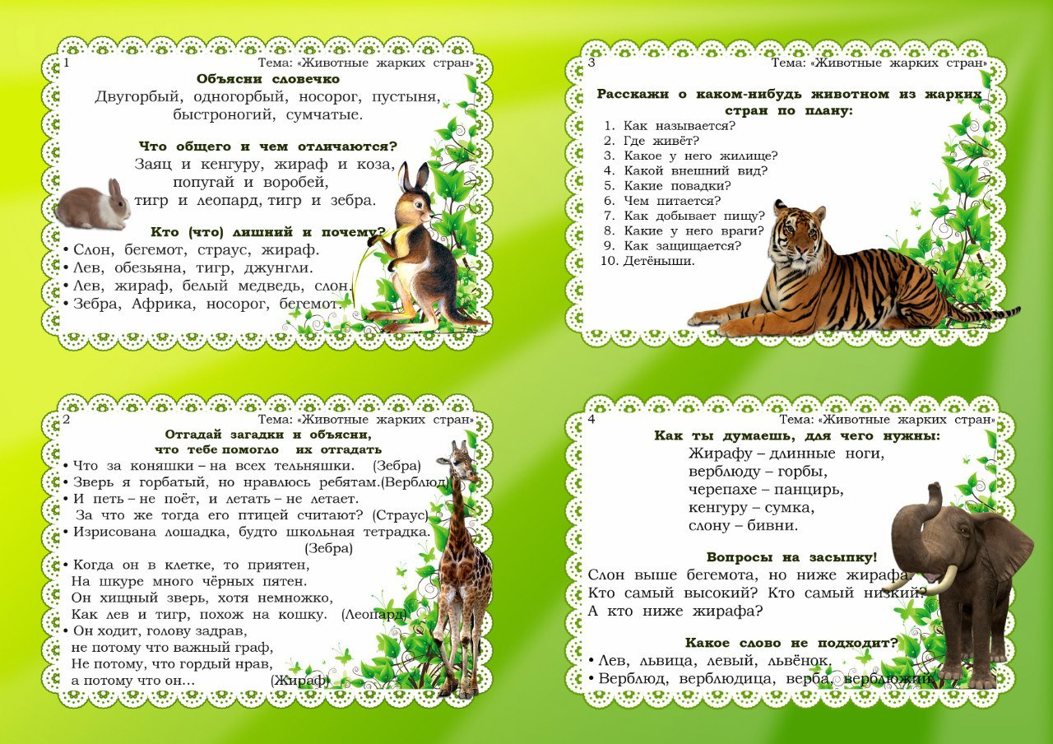
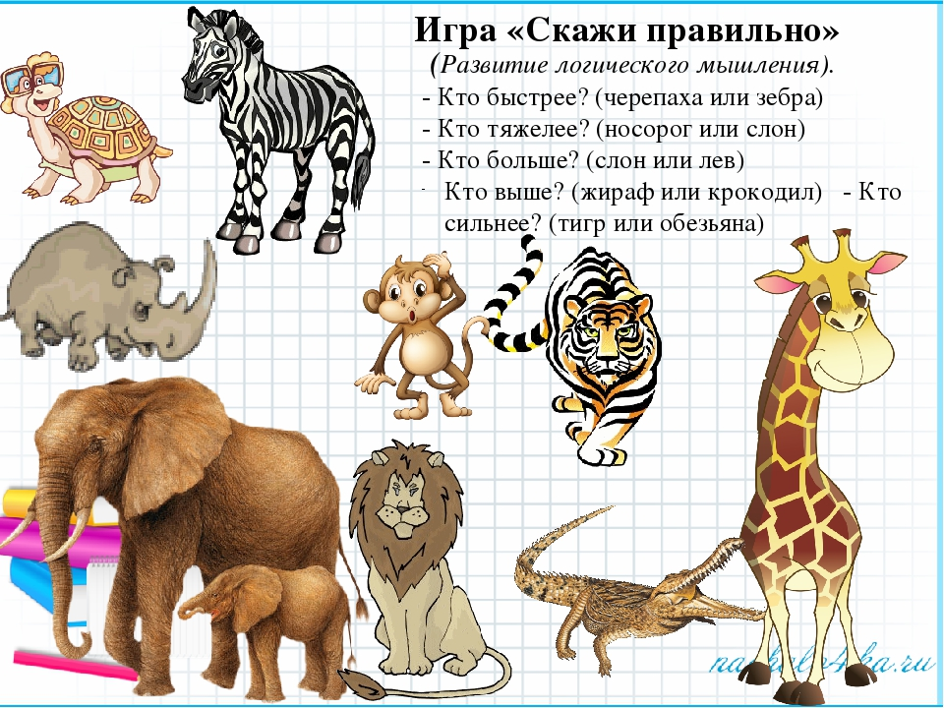
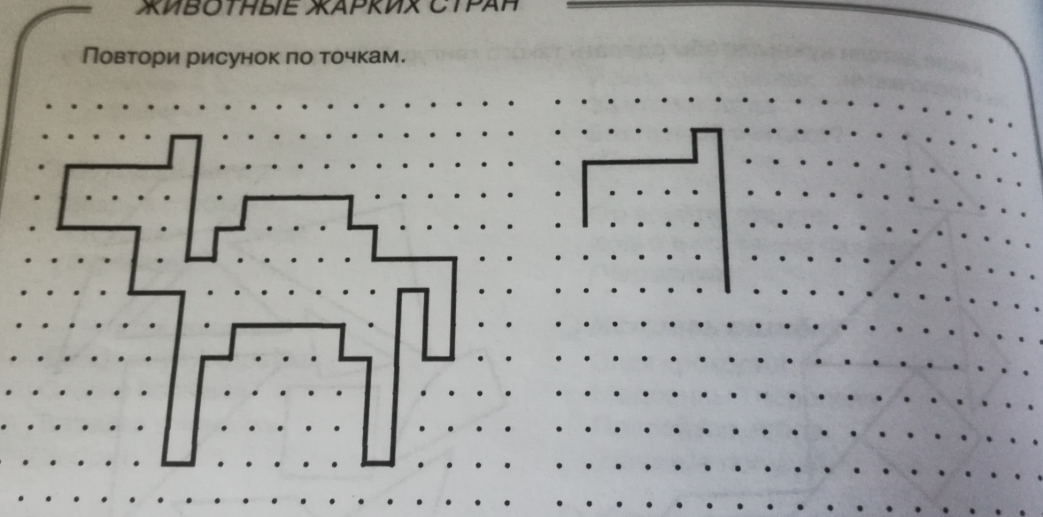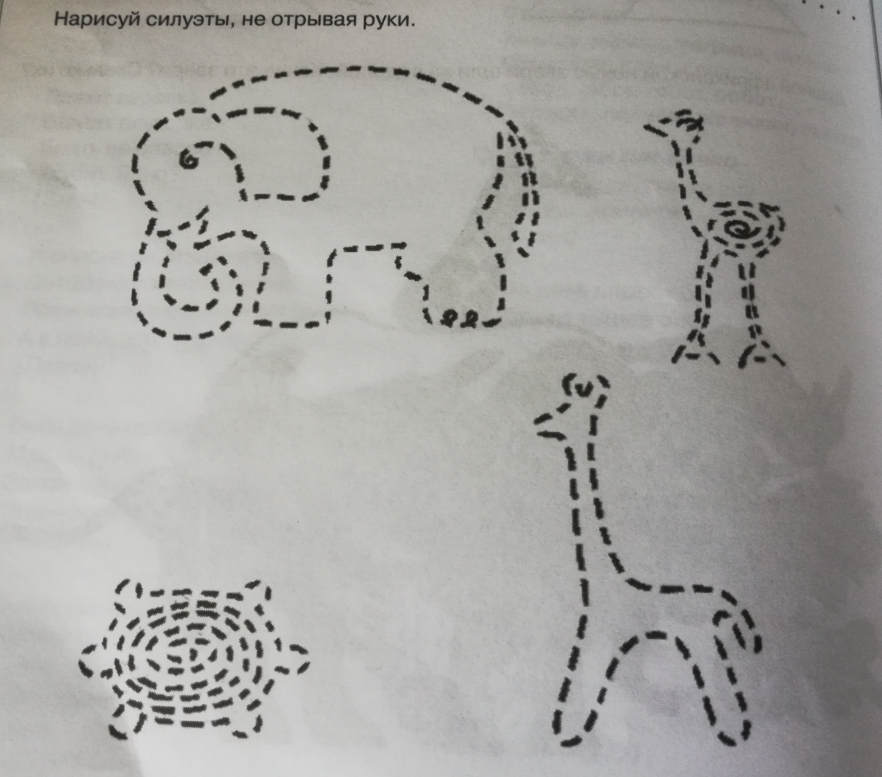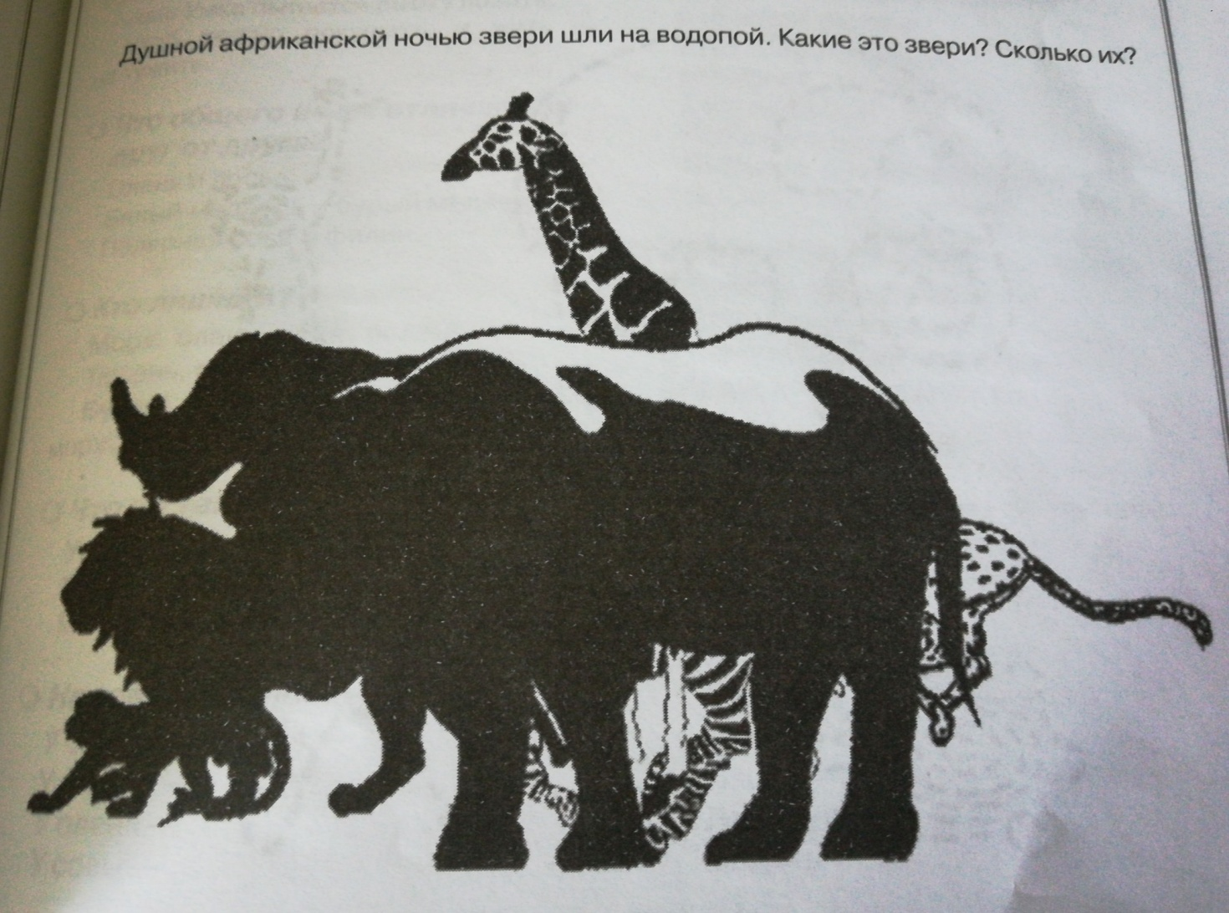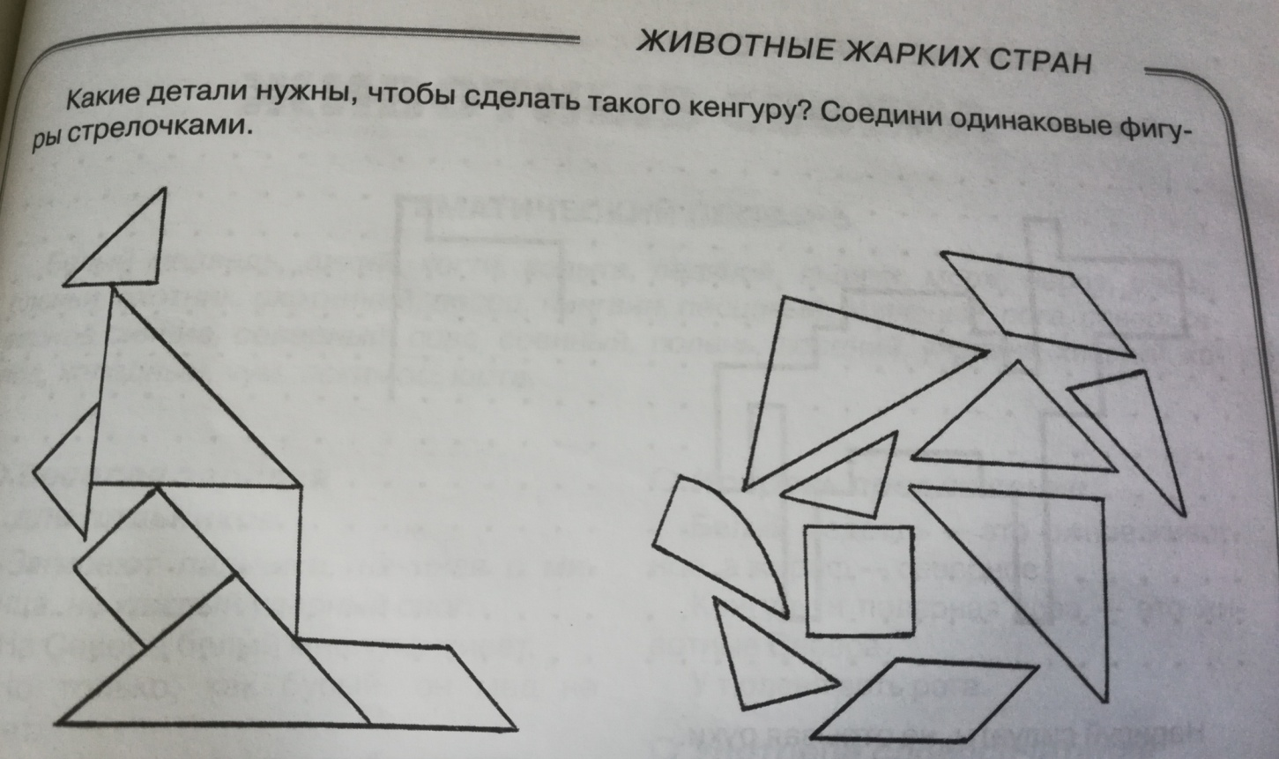

Презентация «Животные жарких стран»
Животные жарких стран [daqWAOUKKXA].mp4 (133269173)

